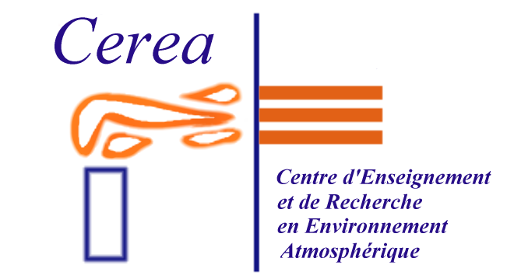

PROPOSITION DE STAGE 2015-2016
Titre : Modélisation 3D du rayonnement solaire en milieu urbain

Contexte
La modélisation 3D de la météorologie à l’échelle urbaine d’un quartier avec Code-Saturne à de nombreuses applications sur la problématique de la ville durable pour le confort des habitants (économie d’énergie, Ilot de chaleur urbain, qualité de l’air, nuisances sonores, …). Le rayonnement solaire est l’une des sources énergétiques majeures de ce système. Des applications sont aussi a envisager dans le domaine du solaire urbain. Par ailleurs dans le domaine du rayonnement Infrarouge (IR, ou thermique) un modèle atmosphérique de rayonnement 3D a déjà été mis au point dans le cadre d’une thèse (Makké, 2015) permettant de bien décrire les flux IR aux interfaces avec les bâtiments et dans l’ensemble du domaine fluide.
Les techniques développées pour ce domaine de longueur d’onde peuvent être reconduites dans le domaine du rayonnement solaire.

Objectif
L’objectif de cette étude est de disposer d’un code de rayonnement solaire 3D en milieu non transparent (absorption par la vapeur d’eau, les nuages et les aérosols) en distinguant le rayonnement direct du rayonnement diffus.

Programme

On utilisera les codes de rayonnement Solaire actuellement disponibles dans Code_Saturne (modèle 1D avec une physique complète et modèle 3D en milieu transparent). L’approche s’inspirera de ce qui a été réalisé pour le rayonnement IR que l’on transposera au rayonnement Solaire. On partira de la physique du modèle de rayonnement Solaire 1D qui comprend une description détaillée des différents processus physiques à prendre en compte et qui a été déjà largement évalué par comparaison à des mesures expérimentales de rayonnement direct et diffus réalisées au SIRTA. Les étapes suivantes seront réalisées :

- 1) Bibliographie et remise à plat des équations utilisées pour le transfert radiatif en milieu absorbant
- 2) Traitement des conditions aux limites latérales et en haut du domaine de calcul (utilisation de la version 1D pour fixer ces conditions aux limites
- 3) Comparaison 1D et 3D pour des situations de ciel clair dans une atmosphère homogène horizontalement
- 4) Comparaison 1D et 3D pour des situations de brouillard dans une atmosphère homogène horizontalement
- 5) Simulation d’un cas 3D d’un cycle diurne complet d’évolution d’une couche de brouillard

CONNAISSANCE REQUISES :
Des connaissances de base en rayonnement (de préférence atmosphérique) et un goût prononcé pour la simulation numérique et l’informatique scientifique seront utiles. Une pratique des environnements Linux et une connaissance des langages Fortran/C++ et/ou Python serait un atout.

MODALITES :

Unité d’accueil : Ce travail sera réalisé au CEREA, au sein du groupe Environnement Atmosphérique du département Mécanique des Fluides, Energies et Environnement d’EDF R&D (6, quai Watier - 78401 CHATOU Cedex).

Durée envisagée : 4 à 6 mois pour un stage de fin d’étude (dernière année de Master, 2/3ème année d’école d’ingénieur)
- Date de début : à partir de février 2015 si possible. Dates flexibles.
- Stage rémunéré

RESPONSABLE A CONTACTER :
Luc Musson Genon : luc.musson-genon@edf.fr , téléphone : 01 30 87 81 18

